公 开 招 标 文 件

项目名称: 江苏食品药品职业技术学院洪泽湖产业学院学生宿舍S8、S9家具采购

项目编号: JSZC-320800-JZCG-G2025-0074

淮安市政府采购中心
二0二五年七月十七日

第一章 投标邀请
受江苏食品药品职业技术学院的委托，淮安市政府采购中心就江苏食品药品职业技术学院洪泽湖产业学院学生宿舍S8、S9家具采购政府采购项目进行公开招标采购，现邀请符合条件的投标人参加投标。
项目概况:江苏食品药品职业技术学院洪泽湖产业学院学生宿舍S8、S9家具采购招标项目的潜在投标人应在淮安市政府采购网（http://czj.huaian.gov.cn/col/13924_326175/index.html）自行免费下载招标文件，并于2025年8月7日9点30分（北京时间）前提交投标文件。

一、项目基本情况
（一）项目编号:JSZC-320800-JZCG-G2025-0074
（二）项目名称:江苏食品药品职业技术学院洪泽湖产业学院学生宿舍S8、S9家具采购
（三）预算金额:86.8 万元
（四）最高限价:86.8 万元
（五）采购需求:洪泽湖产业学院学生宿舍S8、S9家具采购，具体详见采购文件第五章。
（六）合同履行期限:合同签订后30日内供货安装调试到位。
（七）本项目（£是☑否）接受联合体投标。
（八）本项目采购标的对应的中小企业划分标准所属行业为工业。
二、申请人的资格要求:
（一）符合《中华人民共和国政府采购法》第二十二条规定；
（二）落实政府采购政策需满足的资格要求:
本项目按照以下第 1 种方式落实政府采购促进中小企业发展的要求：
1、本项目为专门面向中小企业采购的项目。
2、本项目通过以下第（）种方式预留部分采购份额采购中小企业服务：
（1）本项目要求供应商以联合体形式参加，中小企业合同金额应当达到的比例为 %，其中小微企业所占比例应为 %（两项比例均应符合《政府采购促进中小企业发展管理办法》第八条规定）。
（2）本项目要求供应商进行合同分包，中小企业合同金额应当达到的比例为 %，其中小微企业所占比例应为 %（两项比例均应符合《政府采购促进中小企业发展管理办法》第八条规定）。
3、本项目为非预留份额的采购项目，对小微企业报价给予扣除，用扣除后的价格参加评审，具体详见第二章“投标人须知”第33.1项。
注:监狱企业、残疾人福利性单位视同小微企业；符合中小企业划分标准的个体工商户，在政府采购活动中视同中小企业，享受政府采购支持中小企业发展政策。
（三）本项目的特定资格要求:无。
（四）拒绝下述条件的供应商参加本次采购活动:
1、供应商单位负责人为同一人或者存在直接控股、管理关系的不同供应商，不得同时参加同一合同项下的政府采购活动。
2、凡为采购项目提供整体设计、规范编制或者项目管理、监理、检测等服务的供应商，不得再参加本项目的采购活动。
3、投标人被“信用中国”网站、“中国政府采购网”列入失信被执行人、重大税收违法案件当事人名单、政府采购严重违法失信行为记录名单。
三、获取招标文件
（一）时间:自招标公告发布之日起五个工作日。
（二）方式：在“淮安市政府采购网”自行免费下载招标文件。
四、提交投标文件截止时间、开标时间和地点
（一）投标文件提交截止时间及开标时间:2025年8月7日上午9:30
（二）投标文件上传地址：“苏采云”政府采购交易系统网上开标大厅。
五、公告期限
自本公告发布之日起五个工作日。
六、其他补充事宜
本项目仅采购非进口产品（注:本文件所称进口产品是指通过中国海关报关验放进入中国境内且产自关境外的产品）。
七、对本次采购提出询问，请按以下方式联系。
1、采购人联系方式
名称:江苏食品药品职业技术学院
地址:淮安市清江浦区高教园区枚乘路4号
联系方式:谢丽娟 0517-87088771
2、采购代理机构信息
名称:淮安市政府采购中心
地址:淮安市清江浦区深圳路16号
联系方式:刘乃源 0517-80996036
八、其他
1. 根据省财政厅《关于更换全省政府采购交易系统C A数字证书和公章的通知》（苏财购〔2023〕101号），“苏采云”政府采购交易系统（以下简称苏采云系统）的CA数字证书、公章为江苏省电子政务证书认证中心CA和方正国际软件（北京）有限公司公章。如果投标人通过苏采云系统参与政府采购项目，需要更换CA数字证书和公章。具体办理指南和操作手册见链接：http://www.ccgp-jiangsu.gov.cn/jiangsu/zlxz/ee/ee3a4bc5a3454aa2b0d9312230633ce9.html。
领取CA和办理公章（请至淮安市清江浦区深圳路16号淮安市公共资源交易中心二楼13号CA办理窗口办理，具体联系方式见《苏采云系统供应商操作手册》（以下简称《操作手册》））、进行注册并按《操作手册》要求制作、上传电子响应文件。
2. 有关本次招标的事项若存在变动或修改，敬请及时关注淮安市政府采购中心在“淮安市政府采购网”发布的更正公告。
3. 本次招标不收取投标保证金。
第二章 投标人须知
一、总则
1.适用范围
本招标文件仅适用于本次投标邀请中所述项目的采购。
2.合格的投标人
2.1 满足第一章投标邀请中投标人资格要求的规定。
2.2 满足招标文件中实质性条款的规定。
3.适用法律
3.1 《中华人民共和国政府采购法》、《中华人民共和国政府采购法实施条例》、《政府采购货物和服务招标投标管理办法》等有关法律、规章和规定等。
4.投标费用
4.1 投标人应自行承担所有与参加投标有关的费用。不论投标的结果如何，淮安市政府采购中心（以下简称采购中心）在任何情况下均无义务和责任承担这些费用。
4.2 本次采购项目不收取标书工本费和中标管理费。
5、招标文件的约束力
5.1投标人一旦参加本项目采购活动，即被认为接受了本招标文件的规定和约束。
二、招标文件
6.招标文件由以下部分组成:
6.1 投标邀请
6.2 投标人须知
6.3 合同文本
6.4评标方法与评标标准
6.5 项目采购需求
6.6 投标文件
7.招标文件的更正或补充
7.1 在投标截止时间前，采购中心可以对招标文件进行修改。
7.2 采购中心有权按照法定的要求推迟投标截止日期和开标日期。
7.3 招标文件的修改将在江苏政府采购网、淮安市政府采购网公布，补充文件将作为招标文件的组成部分，并对投标人具有约束力。
三、投标文件的编制
8.投标文件的语言及度量衡单位
8.1 投标人提交的投标文件以及投标人与采购中心就有关投标的所有来往通知、函件和文件均应使用简体中文。
8.2 除技术性能另有规定外，投标文件所使用的度量衡单位，均须采用国家法定计量单位。
9.投标文件构成
9.1 投标人编写的投标文件应包括资格证明文件、符合性证明文件、投标分项报价表、技术要求响应及偏离表、其他证明文件、投标函、开标一览表等部分。请投标人根据本招标文件的要求在指定模块中上传相应的投标材料，未按招标文件要求在指定模块上传相应的投标材料的，视同未提交该投标材料处理。
9.2 如标书制作工具中格式和内容与“江苏省政府采购网”、“淮安市政府采购网”发布的招标文件不一致，请以“江苏省政府采购网”、“淮安市政府采购网”发布的招标文件为准。
10.证明投标人及投标标的符合招标文件规定的文件
10.1 投标人应按照招标文件要求提交证明文件，证明其及投标标的符合招标文件规定。
10.2招标文件对证明文件无明确形式要求的，证明文件可以以文字资料、图纸和数据等形式提交。
11.投标分项报价表
11.1 投标人应按照招标文件规定格式填报投标分项报价表。
11.2 投标货币。投标文件中的单价和总价无特殊规定的采用人民币报价，以元为单位标注。招标文件中另有规定的按规定执行。
12.技术要求响应及偏离表、商务要求响应及偏离表（如有）
12.1 投标人需对招标文件中的技术要求与商务要求逐项作出响应或偏离，并说明原因。
12.2 投标人可在投标文件中提供认为需要的其他技术文件或说明。
13.服务承诺、培训计划、人员安排及其他（如有）
13.1 投标人需根据招标文件要求提供有关售后服务的管理制度，售后服务机构的分布情况，售后服务人员的数量、素质、技术水平及售后服务的反应能力等。
13.2 投标人需根据招标文件要求提供培训计划。
13.3 投标人需根据招标文件要求提供所投标的的主要组成部分、功能设计、实现思路及关键技术等。
14.投标函和开标一览表
14.1 投标人应按照招标文件中提供的格式完整、正确填写投标函、开标一览表。
14.2 对于采用货币报价的项目，开标一览表中的投标总报价应与投标分项报价表中的投标总报价一致，如不一致，不作为无效投标处理，但评标时按开标一览表中价格为准。
15.投标有效期
15.1 投标有效期为采购中心规定的开标之日后九十（90）天。投标有效期比规定短的将被视为未实质性响应招标文件而予以拒绝。
16.投标有效期的延长
16.1在特殊情况下，采购中心于原投标有效期满之前，可向投标人提出延长投标有效期的要求。这种要求与答复均应采用书面形式。投标人可以拒绝采购中心的这一要求而放弃投标，同意延长投标有效期的投标人既不能要求也不允许修改其投标文件。受投标有效期约束的所有权利与义务均延长至新的有效期。
17.方案部分（如本项目涉及的话）
17.1 本项目评标标准中的方案部分采用暗标方式进行评审。
17.2 方案部分采用暗标方式进行评审的编制要求：
方案内容、文字均不得出现投标单位名称、相关人员姓名和其他可识别投标人身份的字符、徽标、人员名称等内容，不得出现以前所承担过的项目名称，不得作任何标识或暗示该投标人单位名称或人员姓名的标记。方案部分上传地址在“苏采云”系统响应文件制作工具（政府采购客户端）的带有“暗”标志的评分项节点。本项目在评审过程中，只要有任一家供应商方案部分能够正常显示的，即视为“苏采云”系统方案部分暗标功能运行无故障。
17.3 供应商应按第17.2的要求编制方案，经三分之二评委认定，供应商未按第17.2的要求编制方案的，按未提供方案处理。
四、投标文件上传
18.投标文件的上传
18.1 投标人应当按照《操作手册》规定，在投标截止时间前制作并上传电子投标文件。
18.2 投标人上传的电子投标文件内容不清楚或不清晰的（含扫描件），造成无法评审或部分影响评审的，责任由投标人自负。
18.3 投标人上传电子投标文件的时间不得迟于投标邀请中规定的截止时间。
18.4 采购中心可以按第7条规定，通过修改招标文件有权酌情延长投标文件接收截止时间。在此情况下，投标人的所有权利和义务以及投标人受制约的截止日期均应以延长后新的截止日期为准。
19.投标文件被拒绝接收的情形
19.1 在招标文件规定的提交投标文件截止时间后上传的电子投标文件。
20.投标文件的修改和撤回
20.1 投标人在上传电子投标文件后可以对其修改或撤回，但这种修改和撤回，必须在规定的开标时间之前，具体操作方法见《操作手册》。
20.2 投标人不得在开标时间以后修改电子投标文件。
20.3 投标人不得在提交电子投标文件截止时间起至投标有效期满前撤回电子投标文件。
- 开标及评标
21.开标
21.1 采购中心将在招标公告中规定的时间和地点组织开标。投标人应当按照《操作手册》规定，参加开标活动和在苏采云系统规定的时间内对投标文件进行解密。
21.2 开标仪式由采购中心组织。苏采云系统将自动对项目进行开标，并宣布各投标人名称和投标价格。
21.3 投标人在开标过程中涉及到的投标文件解密、开标结果确认等工作，应按照《操作手册》规定执行。
21.4 投标人如果对开标过程和开标记录有疑义，应当根据《操作手册》规定提出，如苏采云系统中《开标记录表》宣布后5分钟内未提出的，视同认可开标结果。
22.评标委员会
22.1 开标后，采购中心将立即组织评标委员会（以下简称评委会）进行评标。
22.2 评委会由采购人代表和有关技术、经济等方面的专家组成，且人员构成符合政府采购有关规定。
22.3 评委会独立工作，负责评审所有投标文件并确定中标侯选人。
23．评标过程的保密与公正
23.1 凡是与审查、澄清、评价和比较投标的有关资料以及授标建议等，采购人、评委、采购中心均不得向投标人或与评标无关的其他人员透露。
23.2 在评标过程中，投标人不得以任何行为影响评标过程，否则其投标文件将被作为无效投标文件。
23.3 采购中心和评标委员会不向未中标的投标人解释未中标原因，也不公布评标过程中的相关细节。
23.4 采用综合评分法的项目，未中标的投标人可于中标结果公告期限届满之日起通过苏采云系统查看自己的评审得分及排序情况。
24．投标文件的澄清
24.1 评标期间，评委会对投标文件中含义不明确、同类问题表述不一致或者有明显文字和计算错误的内容，有权要求投标人作出必要的澄清、说明或者补正。
投标人的澄清、说明或者补正不得超出投标文件的范围或者改变投标文件的实质性内容。
评委会并非对每个投标人都做澄清要求。
24.2 需要供应商进行澄清、说明和补正的，评委会将通过苏采云系统向供应商发出“澄清要求函”，接到“澄清要求函”的投标人应当按照要求在苏采云系统中提交“澄清响应函”并加盖CA电子公章。澄清、说明和补正的内容作为投标文件的补充部分，具体操作方式见《操作手册》。
24.3 接到评委会澄清、说明和补正要求的投标人如未按规定做出澄清、说明和补正，其风险由投标人自行承担。
25.对投标文件的初审
25.1 投标文件初审分为资格审查和符合性审查。
25.1.1 资格审查：依据法律法规和招标文件的规定，由采购人对投标文件中的资格证明文件进行审查。资格审查的结论，采购人向评委会进行反馈。
采购人在进行资格性审查的同时，将在“信用中国”网站（www.creditchina.gov.cn）查询投标人的信用记录，以确定投标人是否具备投标资格,查询结果留存并归档。
接受联合体的项目，两个以上的自然人、法人或者其他组织组成一个联合体，以一个供应商的身份共同参加政府采购活动的,联合体成员中任何一方存在不良信用记录的，视同联合体存在不良应用记录。
25.1.2 符合性审查：依据招标文件的规定，由评委会从投标文件的有效性、完整性和对招标文件的响应程度进行审查，以确定是否对招标文件的实质性要求作出响应。
25.1.3 未通过资格审查或符合性审查的投标人，采购中心将在苏采云系统中告知未通过资格审查或符合性审查的原因，评审结束后，采购中心将不再告知未通过资格审查或符合性审查的原因。
25.2 在详细评标之前，评委会将首先审查每份投标文件是否实质性响应了招标文件的要求。实质性响应的投标应该是与招标文件要求的全部条款、条件和规格相符，没有重大偏离或保留的投标。
所谓重大偏离或保留是指与招标文件规定的实质性要求存在负偏离，或者在实质上与招标文件不一致，而且限制了合同中买方和采购中心的权利或投标人的义务，纠正这些偏离或保留将会对其他实质性响应要求的投标人的竞争地位产生不公正的影响。重大偏离的认定需经过评委会以少数服从多数的原则作出结论。评委决定投标文件的响应性只根据投标文件本身的内容，而不寻求外部的证据。
25.3 如果投标文件实质上没有响应招标文件的要求，评委会将予以拒绝，投标人不得通过修改或撤销不合要求的偏离或保留而使其投标成为实质性响应的投标。
25.4 评委会将对确定为实质性响应的投标进行进一步审核，看其是否有计算上或累加上的算术错误，修正错误的原则如下：
（1）投标文件中开标一览表内容与投标文件中相应内容不一致的，以开标一览表为准。
（2）大写金额和小写金额不一致的，以大写金额为准。
（3）单价金额小数点或者百分比有明显错位的，以开标一览表的总价为准，并修改单价。
（4）总价金额与按单价汇总金额不一致的，以单价金额计算结果为准。
同时出现两种以上错误的，按照前款规定的顺序修正。
25.5 评委会将按上述修正错误的方法调整投标文件中的投标报价，并通过苏采云系统告知投标人，调整后的价格应对投标人具有约束力。如果投标人不接受修正后的价格，则其投标将被拒绝。
25.6 采用最低评标价法的采购项目，提供相同品牌产品的不同投标人参加同一合同项下投标的，以其中通过资格审查、符合性审查且报价最低的参加评标；报价相同的，由评标委员会按照招标文件规定的方式（招标文件未规定的通过随机抽取的方式）确定一个参加评标的投标人，其他投标无效。
使用综合评分法的采购项目，提供相同品牌产品且通过资格审查、符合性审查的不同投标人参加同一合同项下投标的，按一家投标人计算，评审后得分最高的同品牌投标人获得中标人推荐资格；评审得分相同的，由评标委员会根据招标文件规定的方式（招标文件未规定的采取随机抽取的方式）确定一个中标候选人，其他同品牌投标人不作为中标候选人。
非单一产品采购项目，招标文件中将载明其中的核心产品（两连体四人位公寓床）。多家投标人提供的核心产品品牌相同的，按前两款规定处理。
25.7 投标人在开、评标全过程中应保持通讯畅通，及时登录苏采云系统查阅、答复相关信息，并安排专人与采购中心及评标委员会联系。
26.无效投标条款和废标条款
26.1无效投标条款
26.1.1 投标人在苏采云系统规定的时间内未成功解密电子投标文件的。
26.1.2 投标人未按照招标文件要求上传电子投标文件的。
26.1.3 同一投标人提交两个（含两个）以上不同的投标报价的。
26.1.4 投标人不具备招标文件中规定资格要求的。
26.1.5 投标人的报价超过了采购预算或最高限价的。
26.1.6 未通过符合性审查的。
26.1.7 不符合招标文件中规定的实质性要求和条件的（实质性要求和条件是指本招标文件中用带星号（“★”）的商务和技术要求）。
26.1.8 投标人被 “信用中国”网站（www.creditchina.gov.cn）列入失信被执行人或重大税收违法案件当事人名单或政府采购严重失信行为记录名单。或查询“信用中国”网站后发现投标人存在其他不符合《中华人民共和国政府采购法》第二十二条规定条件的信用记录。
26.1.9 投标文件含有采购人不能接受的附加条件的。
26.1.10 评标委员会认为投标人的报价明显低于其他通过符合性审查投标人的报价，有可能影响产品质量或者不能诚信履约的，将通过苏采云系统要求其在合理的时间内提供说明，必要时提交相关证明材料；投标人不能证明其报价合理性的，评标委员会应当将其作为无效投标处理。
26.1.11 按照第 34.4的要求本项目中具有“强制采购”产品，但未提供经国家确定的认证机构出具的、处于有效期之内该节能产品认证证书图片的；
26.1.12 投标文件未按照招标文件要求加盖CA电子公章的。
26.1.13 投标人所投产品未完全满足招标文件第五章项目采购需求“一、采购清单及技术要求”中标注“★”技术参数的。
26.1.14 投标人未完全满足招标文件第五章项目采购需求“★二、质保期限”要求的。
26.1.15 其他法律、法规及本招标文件规定的属无效投标的情形。
26.2 废标条款
26.2.1 符合专业条件的供应商或者对招标文件作实质响应的供应商不足三家的。
26.2.2 出现影响采购公正的违法、违规行为的。
26.2.3 因重大变故，采购任务取消的。
26.2.4 评标委员会认定招标文件存在歧义、重大缺陷导致评审工作无法进行。
26.2.5 因苏采云系统系统故障原因造成开标不成功的。
26.3 投标截止时间结束后参加投标的供应商不足三家的处理：
26.3.1 如出现投标截止时间结束后参加投标的供应商或者在评标期间对招标文件做出实质响应的供应商不足三家情况，按政府采购相关规定执行。
- 定标
27.确定中标单位
27.1 中标候选人的选取原则和数量见招标文件第三章规定。
27.2 采购人应根据评委会推荐的中标候选人确定中标人。
27.3 采购中心将在“江苏省政府采购网”、“淮安市政府采购网”发布中标公告，公告期限为1个工作日。
27.4 若有充分证据证明，中标人出现下列情况之一的，一经查实，将被取消中标资格：
27.4.1 提供虚假材料谋取中标的。
27.4.2 向采购人、采购中心行贿或者提供其他不正当利益的。
27.4.3 属于本文件规定的无效条件，但在评标过程中又未被评委会发现的。
27.4.4 与采购人或者其他供应商恶意串通的。
27.4.5 采取不正当手段诋毁、排挤其他供应商的。
27.5.有下列情形之一的，视为投标人串通投标，投标无效：
27.5.1不同投标人的投标文件由同一单位或者个人编制；
27.5.2不同投标人委托同一单位或者个人办理投标事宜；
27.5.3 不同投标人的投标文件载明的项目管理成员或者联系人员为同一人；
27.5.4不同投标人的投标文件异常一致或者投标报价呈规律性差异；
28．质疑处理
28.1 投标人认为采购文件、采购过程和中标结果使自己的权益受到损害的，可以在知道或者应知其权益受到损害之日起七个工作日内，以电子文件形式从通过“苏采云平台”->“供应商“登录，从”项目质疑申请”模块提出质疑。未通过交易平台提交的、七个工作日之外以及未按27.5条的要求提供质疑的均不予受理。
28.2 上述应知其权益受到损害之日是指:
（1）对招标文件提出质疑的，为采购文件公告期限届满之日起计算；
（2）对采购过程提出质疑的，为各采购程序环节结束之日起计算；
（3）对中标结果提出质疑的，为中标结果公告期限届满之日起计算。
28.3 质疑投标人是指直接参加本次投标活动的投标人，未参加投标活动的投标人或在投标活动中自身权益未受到损害的投标人所提出的质疑不予受理。
28.4 质疑投标人在法定质疑期内应当一次性针对同一采购环节提出质疑，若质疑投标人针对同一环节提出两次及两次以上质疑，仅受理第一次提出的质疑。
28.5 质疑函应当包括以下主要内容，附上相关证明材料。否则，采购中心不予受理。
（1）质疑投标人的名称、地址、邮编、联系人及联系电话；
（2）质疑项目的名称、编号；
（3）具体、明确的质疑事项和与质疑事实相关的请求；
（4）事实依据；
（5）必要的法律依据；
（6）提起质疑的日期；
【质疑函必须署名，由法定代表人或者其授权代表签字，并加盖单位电子公章。授权代表签字的，还需提供法定代表人出具的办理质疑事项授权书（授权中必须载明具体权限、期限和事项）。】
28.6 采购中心收到质疑函后，将对质疑的形式和内容进行审查，如质疑函内容、格式不符合规定，采购中心将告知质疑人进行补正。质疑人应当在法定质疑期限内进行补正并重新提交质疑函，拒不补正或者超过法定期限后未重新提交质疑函的，为无效质疑，采购中心有权不予受理。
28.7 对于内容、格式符合规定的质疑函，采购中心将在七个工作日内以电子文件的形式作出答复，但质疑答复的内容不涉及商业秘密。如果质疑投标人还需要纸质形式回复函的，需主动与采购中心联系索取，或者在质疑函中明确提出该要求。
28.8 投标人提出的质疑必须有理、有据，不得恶意质疑或提交虚假质疑。否则，一经查实，采购中心有权依据政府采购的有关规定，报请淮安市财政局政府采购管理处对该投标人列入失信行为或不良行为记录名单，进行相应的行政处罚。
29.中标通知书
29.l 中标结果确定后，采购中心将向中标人发出中标通知书。请中标人在中标结果公告届满之日起30日内,使用CA数字证书登录苏采云系统及时下载中标通知书。因系统存储空间有限，自中标结果公告届满之日起30日后，苏采云系统不再保证提供下载中标通知书服务,因未及时下载而造成的不利后果由中标人自行承担。
29.2 中标通知书将是合同的一个组成部分。对采购人和中标供应商均具有法律效力。中标通知书发出后，采购人改变中标结果的，或者中标供应商放弃中标项目的，应当依法承担法律责任。
- 授予合同
30. 签订合同
30.l 中标人应当在中标通知书发出之日起三十日内，按照招标文件确定的事项与采购人签订政府采购合同。
30.2 招标文件、中标人的投标文件及招标过程中有关澄清、承诺文件均应作为合同附件。
30.3 签订合同后，中标人不得将合同标的进行转包。未经采购人同意，中标人也不得采用分包的形式履行合同，否则采购人有权终止合同。转包或分包造成采购人损失的，中标人应承担相应赔偿责任。
31.货物（包含与货物相关的服务）的追加
政府采购合同履行中，采购人需追加与合同标的相同的货物（包含与货物相关的服务）的，在不改变合同其他条款的前提下，可以与中标人协商签订补充合同，但所有补充合同的采购金额不超过原合同金额10%。
32.履约保证金（本项目不涉及）
32.1乙方交纳人民币_________元作为本合同的履约保证金。（不得超过合同金额的10%）
32.2乙方提供的履约保证金可以是人民币形式（银行本票、汇票、支票、电汇），或银行保函、担保公司的保证担保或保险公司的保证保险等多种形式。
32.3乙方选取银行保函、担保公司的保证担保或保险公司的保证保险等形式的向采购人缴纳的，如保函（担保、保险等）的约定期到期但乙方履约仍未结束的，乙方须进行续保。
32.4乙方选取以履约保函（保险）形式向采购人缴纳的，按照《关于在全省政府采购领域推行电子履约保函（保险）的通知》（苏财购【2023】150号）的要求，登录“政府采购电子履约保函（保险）平台”，选择第三方机构并提交保函（保险）申请，经审核通过后支付相关费用。
32.5如乙方未能履行合同规定的义务，甲方有权从履约保证金中取得补偿。
32.6履约保证金在合同约定期间内不予退还或者应完全有效，约定期间届满之日起 5个工作日内，甲方应将履约保证金退还乙方；逾期退还的，按中国人民银行同期贷款基利率上浮20%后的利率支付超期资金占用费，但因乙方自身原因导致无法及时退还的除外。
32.7履约保证金在合同约定期间内不予退还或者应完全有效，履约保证金在项目验收合格后无息退还给乙方。
八、政府采购政策功能落实
33.促进中小企业发展政策
33.1 小微型企业价格扣除
33.1.1 对于未专门面向中小企业或者未预留份额专门面向中小企业采购的采购项目，供应商提供的货物或者服务符合下列情形的，享受本办法规定的中小企业扶持政策给予小微企业报价20%的扣除，用扣除后的价格参与评审：
（1）在货物采购项目中，货物由中小企业制造，即货物由中小企业生产且使用该中小企业商号或者注册商标；
（2）在服务采购项目中，服务由中小企业承接，即提供服务的人员为中小企业依照《中华人民共和国劳动合同法》订立劳动合同的从业人员。
33.1.2 在货物采购项目中，供应商提供的货物既有中小企业制造货物，也有大型企业制造货物的，不享受本办法规定的中小企业扶持政策。
33.2 联合体及分包
33.2.1 以联合体形式参加政府采购活动，联合体各方均为中小企业的，联合体视同中小企业。其中，联合体各方均为小微企业的，联合体视同小微企业。
33.2.2享受扶持政策获得政府采购合同的，小微企业不得将合同分包给大中型企业，中型企业不得将合同分包给大型企业。
33.2.3接受大中型企业与小微企业组成联合体或者允许大中型企业向一家或者多家小微企业分包的采购项目，对于联合协议或者分包意向协议约定小微企业的合同份额占到合同总金额 30%以上的，采购人应当对联合体或者大中型企业的报价给予5%的扣除，用扣除后的价格参加评审。
33.2.4组成联合体或者接受分包的小微企业与联合体内其他企业、分包企业之间存在直接控股、管理关系的，不享受价格扣除优惠政策。价格扣除比例或者价格分加分比例对小型企业和微型企业同等对待，不作区分。
33.3小微型企业
（1）投标人须按照招标文件的要求提供相应的《企业声明函》，详见招标文件第六章示范格式。
（2）企业标准请参照《政府采购促进中小企业发展管理办法》（财库【2020】46号）文件规定自行填写。
33.4残疾人福利单位
（1）残疾人福利单位需按照招标文件的要求提供《残疾人福利性单位声明函》，详见招标文件第六章示范格式。
（2）残疾人福利单位标准请参照《关于促进残疾人就业政府采购政策的通知》（财库〔2017〕141号）。
33.5监狱和戒毒企业
（1）监狱企业参加政府采购活动时，需提供由省级以上监狱管理局、戒毒管理局（含新疆生产建设兵团）出具的属于监狱企业的证明文件）（投标文件中上传加盖出具单位公章的电子件）。
（2）监狱企业标准请参照《关于政府采购支持监狱企业发展有关问题的通知》（财库[2014]68号）。
34. 节能、环保政策
34.1 根据《财政部 发展改革委 生态环境部 市场监管总局关于调整优化节能产品、环境标志产品政府采购执行机制的通知》【财库〔2019〕9号】要求，依据品目清单对获得节能产品、环境标志产品认证证书的产品实施政府优先采购或强制采购。
34.2 节能产品（本项目不涉及）
本项目/被列入“节能产品品目清单”的，实行/。
34.3 环保产品
本项目中(两连体四人位公寓床、二人位学习桌、二人更衣柜、两连体三人位公寓床、三人位学习桌、三人更衣柜、公寓椅)被列入“环境标志产品品目清单”的，实行优先采购。
34.4 本项目中实行“强制采购”的，需提供国家市场监督管理总局确定的列入“参与实施政府采购节能产品认证机构名录”内的认证机构出具的、有效期内的该产品节能标志产品认证证书电子件，未提供的作无效投标处理；实行“优先采购”的，在评分标准的“政策导向”处参与加分（详见第三章评标标准）。
34.5 节能、环保产品的品目清单按照《关于印发环境标志产品政府采购品目清单的通知》（财库〔2019〕18号）、《关于印发节能产品政府采购品目清单的通知》（财库〔2019〕19号）执行。国家对品目清单进行调整的，按照最新调整的品目清单执行。
35．政府绿色采购
根据《江苏省财政厅关于加强政府绿色采购有关事项的通知》（苏财购〔2023〕65号）的要求，落实政府绿色采购相关政策，具体如下：
35.1 本项目为货物类采购项目的，所提供的产品需综合考虑节能环保、节水、循环再生、低碳、有机等因素；本项目为物业、合同能源管理等服务类采购项目的，应在服务中加强绿色低碳管理。
35.2 本项目中涉及商品的包装应按照“财办库〔2020〕123号《关于印发《商品包装政府采购需求标准（试行）》、《快递包装政府采购需求标准（试行）》的通知》”执行,在供货、安装过程中能到做到低碳物流、环保节约、提高资源利用率；涉及设备运维参考《绿色数据中心政府采购需求标准（试行）》（财库【2023】7号文）执行。
35.3 本项目中涉及涂料、胶黏剂、油墨、清洗剂等挥发性有机物产品的，要执行国家和江苏省VOCs含量限制标准，优先使用低挥发性原辅材料，使用低VOCs含量的涂料、胶黏剂等。
36. 履约资金扶持政策
36.1 政府采购合同信用融资是为支持中小企业发展，缓解中小企业融资难题推出的一项融资服务举措，中标人可凭政府采购合同办理融资贷款。该贷款无需抵押、担保，按照双方自愿的原则提供便捷、优惠的贷款服务。详情请见江苏政府采购网“政采贷”专栏。
36.2 有融资贷款需求的中标人，与采购人在苏采云【合同在线签订】模块中进行合同在线签订时，【账户信息完善】的“是否融资”一栏中需选择“是”，同时完善收款账号信息和合同补充协议（融资账号）。
第三章 评标标准
一、评委会根据招标文件中规定的评标标准对投标人进行综合评审，最终按综合评审得分由高到低的顺序推荐出3名中标候选人。
二、本项目采用综合评分法。评委会仅对确定为实质上响应招标文件要求的投标文件进行评价和比较。综合评分法，是指投标文件满足招标文件全部实质性要求,且按照评审因素的量化指标评审得分最高的供应商为中标候选人的评标方法。
三、评委会将依据下列评标标准进行评标，本评标标准的总分为100分。按评审后得分由高到低顺序排列。得分相同的，按投标报价由低到高顺序排列。得分且投标报价相同的并列, 由评标委员会通过随机抽取的方式确定中标候选人。
三、具体标准:
1、价格:30分
采用低价优先法计算，即满足招标文件要求且投标价格最低的投标报价为评标基准价，其价格分为满分。其他投标人的价格分统一按照下列公式计算（小数点保留两位）:
投标报价得分＝（评标基准价/投标报价）×30分
2、政策导向:2分
投标产品（两连体四人位公寓床、二人位学习桌、二人更衣柜、两连体三人位公寓床、三人位学习桌、三人更衣柜、公寓椅）中任意4种在财政部、生态环境部公布的“环境标志产品政府采购品目清单”内，且提供国家市场监督管理局确定的列入“参与实施政府采购环境标志产品认证机构名录”内的认证机构出具的、有效期内的该产品环境标志产品认证证书电子件的得2分，没有不得分。
3、技术部分:15分
（1）投标人所投产品技术参数完全满足招标文件第五章“一、采购清单及技术要求”中标注“★”技术参数要求的得15分，未完全满足作无效投标处理。
（2）投标人所投产品技术参数与招标文件第五章“一、采购清单及技术要求”中标注“▲”技术参数要求相比较，以15分为基数，每有一项负偏离扣1分，扣完为止。
（3）投标人所投产品技术参数与招标文件第五章“一、采购清单及技术要求”中未标注“★”和“▲”的技术参数要求相比较，以15分为基数，每有一项负偏离扣0.5分，扣完为止。
4.样品：22分
投标人参加投标时需提供样品，评委会根据投标人提供的样品进行评分，未提供样品的或者经三分之二评委认定样品存在重大偏离的该分项不得分。
（1）两连体四位人公寓床（长4000*宽920*高1850mm）（±10mm）（6分）
①家具样品工艺:3分
样品制作工艺高、组合结构优、油漆（喷涂）制作工艺高、样品安装精密度高、节点细部处理好、焊接或连接牢固的得3分；样品制作工艺较高、组合结构合理、油漆（喷涂）制作工艺较高、样品安装精密度较高、节点细部处理较好、焊接或连接较牢固的得2分。
②家具样品承载力及稳固性:3分
平稳性、平整度、支承零件等组合部件的配合严密、端正、牢固的得3分；平稳性、平整度、支承零件等组合部件的配合较严密、较端正、较牢固的得2分。
（2）衣柜（高2100*深600*宽800mm）（±10mm）（6分）
①家具样品:2分
无刺激性气味的得2分，有刺激性气味的不得分。
②家具样品工艺:2分
样品制作工艺高、组合结构优、油漆（喷涂）制作工艺高、样品安装精密度高、节点细部处理好、焊接或连接牢固的得2分；样品制作工艺较高、组合结构合理、油漆（喷涂）制作工艺较高、样品安装精密度较高、节点细部处理较好、焊接或连接较牢固的得1分。
③家具样品承载力及稳固性:2分
平稳性、平整度、支承零件等组合部件的配合严密、端正、牢固的得2分；平稳性、平整度、支承零件等组合部件的配合较严密、较端正、较牢固的得1分。
（3）写字桌（1200*600*1700mm，桌面高780mm）（±10mm）（6分）
①家具样品:2分
无刺激性气味的得2分，有刺激性气味的不得分。
②家具样品工艺:2分
样品制作工艺高、组合结构优、油漆（喷涂）制作工艺高、样品安装精密度高、节点细部处理好、焊接或连接牢固的得2分；样品制作工艺较高、组合结构合理、油漆（喷涂）制作工艺较高、样品安装精密度较高、节点细部处理较好、焊接或连接较牢固的得1分。
③家具样品承载力及稳固性:2分
平稳性、平整度、支承零件等组合部件的配合严密、端正、牢固的得2分；平稳性、平整度、支承零件等组合部件的配合较严密、较端正、较牢固的得1分。
（4）公寓椅：长435mm×宽415mm×高440mm（±10mm）（4分）
①家具样品:1分
无刺激性气味的得1分，有刺激性气味的不得分。
②家具样品工艺:1分
样品制作工艺高、组合结构优、油漆（喷涂）制作工艺高、样品安装精密度高、节点细部处理好、焊接或连接牢固的得1分；样品制作工艺较高、组合结构合理、油漆（喷涂）制作工艺较高、样品安装精密度较高、节点细部处理较好、焊接或连接较牢固的得0.5分。
③家具样品承载力及稳固性:2分
平稳性、平整度、支承零件等组合部件的配合严密、端正、牢固的得2分；平稳性、平整度、支承零件等组合部件的配合较严密、较端正、较牢固的得1分。
注：
A.家具样品包含:两连体四位人公寓床、二人更衣柜、二人学习桌各1套，公寓椅1把。（隐去所有样品上面的投标人名称、投标人商标等标记，否则不得分。）
B.投标人最晚在开标截止时间前一天将提供的样品送至江苏食品药品职业技术学院（淮安市枚乘东路4号）指定样品存放区，并须安装完毕供评委评审，样品存放地点联系人：周老师，联系方式：13915112363
C.开标时，由采购中心工作人员统一组织评委至样品存放地进行察看，监督人员全程监督。
D.投标人提供的样品在中标后由采购人封存作为验收使用，但中标供应商在供货、安装及采购人验收时对产品的款式、材质、整体工艺、尺寸等进行查验，任何查验内容的不符合，都将导致项目验收不合格，除非是经过采购人同意的优化设计。未中标人的样品若满足采购人提出的尺寸、质量、功能要求，可由采购人按照不高于中标价及未中标人的投标价接收，由中标人负责后期安装及维护。
5、商务部分:18分
（1）投标人自2022年1月1日以来承担过类似成功案例的，每有一个得1分，本项最高得7分。（以合同签订时间为准，需提供有效合同复印件，包含合同首页、签字盖章页、供货明细单及项目验收证明材料，未提供或提供不全的不得分）
（2）投标人或所投产品的厂家具有中国国家认证认可监督委员会认证机构颁发的有效期内的ISO9001质量管理体系认证证书、ISO14001环境管理体系认证证书、ISO45001职业健康安全管理体系认证证书的，每有1个得1分，本项最高得3分。（同一证书不可重复得分，证书认证范围需涵盖：公寓床或家具，且需提供中国国家认证认可监督委员会官网查询截图，否则不得分）
（3）投标人提供自2025年1月1日（以报告签发时间为准）以来第三方权威检测机构出具的原材料及成品抽样检验合格报告，包括：
①床立柱：GB/T 3325-2024《金属家具通用技术条件》；QB/T 3826-1999《轻工产品金属镀层和化学处理层的耐腐蚀试验方法 中性盐雾试验(NSS)法》检测标准；金属件的外观、金属件抗盐雾测试（18h）均显示合格；
②钢管：GB/T 3325-2024《金属家具通用技术条件》的标准要求：1、外观性能要求；2、理化性能要求（金属喷漆（塑）涂层：附着力1级；）
③床板：GB/T 35607-2024《绿色产品评价家具》：1、甲醛释放量≤0.05mg/m³ ；2、TVOC≤0.15mg/m³
GB/T3324-2024《木家具通用技术条件》含水率；
④中空吹塑一次成型护栏：GB/T 32487-2016《塑料家具通用技术条件》的要求：1、塑料材料理化性能；2、外观；3、理化性能；4、有害物质限量（邻苯二甲酸酯、重金属）；
⑤转印饰面铝型材：GB/T 6892-2015《一般工业用铝及铝合金挤压型材》的要求：1、化学成分；2、布氏硬度(HBW）；
⑥公寓床：GB/T 3325-2024《金属家具通用技术条件》GB/T 35607-2024《绿色产品评价家具》检测内容至少包含1、产品外观性能：金属件（管材、焊接件、喷漆（塑）涂层）、木制件（封边、软硬质覆面）；2、产品安全性能：结构安全；理化性能：金属喷漆（塑）涂层：硬度、冲击强度、附着力 不低于2 级、耐盐浴；木制件表面装饰层（软硬质覆面层）耐干热不低于 3 级、耐湿热不低于 3 级、耐污染、耐磨、抗冲击不低于3级、耐光色牢度≥4 级）耐划痕；4、品质属性：产品寿命：床类：床结构耐久性2万次；5、环境属性-产品有害物质：②甲醛释放量≤0.05mg/m3, 总挥发性有机化合物≤0.3mg/m3, ③苯≤0.025mg/m3。④家具涂层可迁移元素。以上检测项目均显示合格。
⑦储物柜：GB/T3324-2024《木家具通用技术条件》、GB/T35607-2024《绿色产品 评价家具》的要求：1、主要尺寸及其偏差；2、形状和位置公差；3、外观要求：软硬质覆面人造板，五金件、木工要求；4、安全性能要求：结构安全性能；5、表面理化性能要求：耐干热、耐划痕耐污染性能、耐磨性、抗冲击、耐光色牢度；6、力学性能要求：柜架类强度和耐久性、柜架类稳定性；7、品质属性：产品寿命；8、环境属性-产品有害物质：甲醛释放量≤0.05mg/m3；总挥发性有机化合物≤0.3mg/m3；苯、甲苯、二甲苯；家具涂层可迁移元素；
⑧学习桌：GB/T 3324-2024《木家具通用技术条件》的标准要求：1、安全性能要求；2、软硬质覆面理化性能要求：耐划痕；耐污染性能；抗冲击；3、力学性能；4、环境属性-产品有害物质：甲醛释放量：≦0.05mg/m3；总挥发性有机化合物≦0.3mg/m3；
提供以上检验报告复印件，每提供一项得1分，全部提供得8分。（提供有效抽样检验报告复印件并提供检测机构出具的发票，否则不得分）。
6、售后服务:13分
（1）售后服务方案：10分
售后服务保障体系完善、售后服务响应时间快、故障解决能力强，优于采购需求的得10分；售后服务保障体系一般、售后服务响应时间较快、故障解决能力一般，完全满足采购需求的得6分；售后服务保障体系不够完善、售后服务响应时间较慢、故障解决能力较不足，基本满足采购需求的得4分；未提供不得分。
（2）投标人提供质保期承诺；在免费质保期基础上每增加1年免费质保期的得1分，本项最高得3分。（提供承诺书，格式及内容自拟，否则不得分）

第四章 合同格式及条款
注:以下为采购人提出中标后签订本项目合同的条款，投标人必须实质性响应，中标投标人不得提出实质性的修改，关于专用条款将由采购人与中标投标人结合本项目具体情况协商后签订。

一、合同格式
甲方:
乙方:
甲、乙双方根据项目编号 的 采购项目公开招标采购结果及招标文件的要求,经协商一致,达成如下购销合同:
一、货物及数量
本合同所提供的货物及数量详见“项目采购需求”。
二、合同金额
本合同的总金额(大写)为___________元人民币，分项价格详见乙方提交的投标报价明细表。
三、供货时间和地点
本合同供货时间和地点在招标文件中有明确规定。
四、付款
本合同的付款条件在招标文件中有明确规定。
五、验收
甲方按招标文件相关要求进行。如需委托第三方验收，第三方是指: ，验收费用由甲方承担。因乙方交付的货物不符合标准导致甲方重复支出的验收费用，由乙方承担。
六、履约保证金
1、乙方交纳人民币_________元作为本合同的履约保证金。（不得超过合同金额的10%）
- 乙方提供的履约保证金可以是人民币形式（银行本票、汇票、支票、电汇），或银行保函、担保公司的保证担保或保险公司的保证保险等多种形式。
- 乙方选取银行保函、担保公司的保证担保或保险公司的保证保险等形式的向采购人缴纳的，如保函（担保、保险等）的约定期到期但乙方履约仍未结束的，乙方须进行续保。
- 乙方选取以履约保函（保险）形式向采购人缴纳的，按照《关于在全省政府采购领域推行电子履约保函（保险）的通知》（苏财购【2023】150号）的要求，登录“政府采购电子履约保函（保险）平台”，选择第三方机构并提交保函（保险）申请，经审核通过后支付相关费用。
8、如乙方未能履行合同规定的义务，甲方有权从履约保证金中取得补偿。
9、履约保证金在合同约定期间内不予退还或者应完全有效，约定期间届满之日起 5个工作日内，甲方应将履约保证金退还乙方；逾期退还的，按中国人民银行同期贷款基利率上浮20%后的利率支付超期资金占用费，但因乙方自身原因导致无法及时退还的除外。
10、履约保证金在合同约定期间内不予退还或者应完全有效，履约保证金在项目验收合格后无息退还给乙方。
七、合同纠纷处理
本合同执行过程中发生纠纷，由甲乙双方协商解决，若协商不成，作如下 处理:
1、申请仲裁。选定仲裁机构为淮安市仲裁委员会。
2、提起诉讼。约定由采购人所在地法院管辖。
八、合同生效及其它
本合同经甲、乙双方加盖电子签章后生效。如有变动，必须经甲方、乙方协商一致后，方可更改。
九、组成本合同的文件包括
1、合同格式及条款；
2、招标文件和乙方的投标文件；
3、中标通知书；
4、甲乙双方商定的其他必要文件。 上述合同文件内容互为补充，如有不明确，由甲方负责解释。

甲 方: 乙 方:
单位盖章:（电子签章） 单位盖章:（电子签章）
代表签字: 代表签字:
签定日期: 签定日期:

二、合同条款
1.定义
本合同中下列术语应解释为:
（1）“合同”系指甲方和乙方（以下简称合同双方）签署的、合同格式中列明的合同双方所达成的协议，包括所有的附件、附录和构成合同的所有文件。
（2）“合同价”系指根据合同规定，乙方在完全履行合同义务后甲方应支付给乙方的价格。
（3）“货物（含软件及相关服务）”系指乙方按合同要求，须向甲方提供的一切设备、机械、仪表、备件、工具、技术及手册等有关材料。
（4）“服务”系指根据合同规定乙方承担与供货有关的所有辅助服务，如运输、保险以及其它的服务，如安装、调试、提供技术援助、培训和其他类似的义务。
（5）“甲方”系指购买货物（含软件及相关服务）的单位。
（6）“乙方”系指根据合同规定提供货物（含软件及相关服务）和服务的投标人。
2.技术规范
2.1提交货物（含软件及相关服务）的技术规范应与招标文件的技术规范和技术规范附件（如果有的话）及投标文件的规格响应表（如果被甲方接受的话）相一致。若技术规范中无相应说明，则以国家有关部门最新颁布的相应标准及规范为准。
3.专利权
3.1乙方须保障甲方在使用该货物（含软件及相关服务）或其任何一部分时不受到第三方关于侵犯专利权、商标权、版权、专有技术等权利的指控。如果任何第三方提出侵权指控，乙方须与第三方交涉并承担可能发生的一切损失和费用。
4.包装要求
4.1本项目中涉及商品的包装应按照“财办库〔2020〕123号《关于印发《商品包装政府采购需求标准（试行）》、《快递包装政府采购需求标准（试行）》的通知》”执行,在供货、安装过程中能到做到低碳物流、环保节约、提高资源利用率；涉及设备运维参考《绿色数据中心政府采购需求标准（试行）》（财库【2023】7号文）执行。
4.2除合同另有规定外，乙方提供的全部货物（含软件及相关服务），均应按相应的标准保护措施进行包装，使包装适应于远距离运输、防潮、防震、防锈和防粗暴装卸，确保货物（含软件及相关服务）安全无损运抵制现场。由于包装不善所引起的货物（含软件及相关服务）锈蚀、损坏和损失均由乙方承担。
4.3每件包装箱内应附一份详细装箱单和质量合格证。
5.装运标志
5.1 乙方应在每一包装箱邻接的四侧用不褪色的油漆以醒目的中文字样做出下列标记:
（1）收货人
（2）合同号
（3）装运标志
（4）收货人代号
（5）目的地
（6）货物（含软件及相关服务）名称、品目号和箱号
（7）毛重／净重
（8）尺寸（长X宽X高，以厘米计）
5.2 如果货物（含软件及相关服务）单件重量在两吨或两吨以上，乙方应在每件包装箱的两侧用中文和适当的运输标志标明“重心”和“吊装点”，以便装卸和搬运。根据货物（含软件及相关服务）的特点和运输的不同要求，乙方应在包装箱上清楚地标有“小心轻放”、“勿倒置”、“防潮”等字样和其他适当的标记。
5.3因缺少装运标志或者装运标志不明确导致货物在运输、装卸过程中产生的损失，乙方应承担相应的过错责任。
6.付款方式
6.1本合同以人民币付款。
6.2乙方应按照与甲方签订的合同规定交货。交货后乙方向甲方提供下列单据，甲方按合同规定审核后付款:
（1）发票；
（2）制造厂家出具的质量检验证书等；
（3）装箱单；
（4）验收合格证；
（5）使用方加盖公章证明货物交付使用合格的验收表。
6.3甲方将按招标文件中规定的付款方式安排付款。
7.伴随服务
7.1乙方应按照国家有关规定和合同中所附的服务承诺提供服务。
7.2除第7.1条规定外，乙方还应提供下列服务:
（1）货物的现场安装和启动监督；
（2）提供货物组装和维修所需的工具；
（3）在合同中乙方承诺的期限内对所提供货物实施运行监督、维修，但前提条件是该服务并不能免除乙方在质量保证期内应承担的义务；
（4）在项目交货现场就货物的安装、启动、运行、维护对甲方人员进行培训。
7.3伴随服务的费用应含在合同价中，不单独进行支付。
8.质量保证
8.1 乙方应保证货物（含软件及相关服务）是全新的，未使用过的，是用一流的工艺和最佳材料制造而成的，并完全符合合同规定的质量、规格和性能要求。乙方应保证所提供的货物（含软件及相关服务）经正确安装、正常运转和保养在其使用寿命期内应具有满意的性能。在货物（含软件及相关服务）质量保证期内，乙方应对由于设计、工艺或材料的缺陷而造成的任何不足或故障负责。
8.2 根据甲方按检验标准自己检验的结果或当地商检部门检验结果，或者在质量保证期内，如果货物（含软件及相关服务）的数量、质量或规格与合同不符，或证实货物（含软件及相关服务）是有缺陷的，包括潜在缺陷或使用不符合要求的材料等，甲方应在一个月内以书面形式通知乙方，提出索赔。
8.3 乙方在收到通知后三十天内应免费维修或更换有缺陷的货物（含软件及相关服务）或部件。
8.4 如果乙方在收到通知后三十天内没有弥补缺陷，甲方可采取必要的补救措施，但风险和费用将由乙方承担。
8.5 除合同专用条款规定外，合同项下货物（含软件及相关服务）的质量保证期为自货物（含软件及相关服务）通过最终验收起12个月。
9.检验及安装
9.1 在交货前，制造商应对货物（含软件及相关服务）的质量、规格、性能、数量和重量等进行详细而全面的检验，并出具一份证明货物（含软件及相关服务）符合合同规定的证书。该证书将作为申请付款单据的一部分，但有关质量、规格、性能、数量或重量的检验不应视为最终检验。制造商检验的结果和细节应在证书中加以说明。
9.2 货物（含软件及相关服务）运抵现场后，甲方将对货物（含软件及相关服务）的质量、规格、数量和重量进行检验，并出具检验证书。如发现货物（含软件及相关服务）的规格或数量或两者都与合同不符，甲方有权在货物（含软件及相关服务）运抵现场后90天内，根据甲方按检验标准自己检验的结果或当地商检部门出具的检验证书向乙方提出索赔，除责任由保险公司或运输部门承担的之外。
9.3 如果货物（含软件及相关服务）的质量和规格与合同不符，或在第11条规定的质量保证期内证实货物（含软件及相关服务）是有缺陷的，包括潜在的缺陷或使用不符合要求的材料，甲方将有权向乙方提出索赔。
9.4 甲方有权提出在货物（含软件及相关服务）制造过程中派人到制造厂进行监造，乙方有义务为甲方监造人员提供方便。
9.5 制造厂对所供货物（含软件及相关服务）进行机械运转试验和性能试验时，必须提前通知甲方。
9.6 货物（含软件及相关服务）的安装按招标文件要求进行。
10.索赔
10.1 除责任应由保险公司或运输部门承担的之外，甲方有权根据甲方按检验标准自己检验的结果或当地商检部门出具的商检证书向乙方提出索赔。
10.2 在第 8条和第9条规定的检验期和质量保证期内，如果乙方对甲方提出的索赔和差异负有责任，乙方应按照甲方同意的下列一种或多种方式解决索赔事宜:
（1）乙方同意退货，并按合同规定的同种货币将货款退还给甲方，并承担由此发生的一切损失和费用，包括利息、银行手续费、运费、保险费、检验费、仓储费、装卸费以及为保护退回货物（含软件及相关服务）所需的其它必要费用。
（2）根据货物（含软件及相关服务）的低劣程度、损坏程度以及甲方遭受损失的数额，经买卖双方商定降低货物（含软件及相关服务）的价格。
（3）用符合规格、质量和性能要求的新零件、部件或货物（含软件及相关服务）来更换有缺陷的部分或修补缺陷部分，乙方应承担一切费用和风险并负担甲方所发生的一切直接费用。同时，乙方应按合同第8条规定，相应延长修补或被更换部件或货物（含软件及相关服务）的质量保证期。
10.3 如果在甲方发出索赔通知后30天内，乙方未能答复，上达索赔应视为已被乙方接受。若乙方未能在甲方提出索赔通知后30天内或甲方同意的更长时间内，按照第10.2条规定的任何一种方法解决索赔事宜，甲方将从已付款或从乙方开具的履约保证金中扣回索赔金额。如果这些金额不足以补偿索赔金额，甲方有权向乙方提出不足部分的补偿。
11.拖延交货
11.1 乙方应按照合同专用条款中规定的交货期交货和提供服务。
11.2 如果乙方毫无理由地拖延交货，将受到以下制裁:没收履约保证金，加收违约损失赔偿和／或终止合同。
11.3 在履行合同过程中，如果乙方遇到不能按时交货和提供服务的情况，应及时以书面形式将不能按时交货的理由、延误时间通知甲方。甲方在收到乙方通知后，应进行分析，可通过修改合同，酌情延长交货时间。
12.误期赔偿
12.1除合同条款第13条规定外，如果乙方没有按照合同规定的时间交货和提供服务，甲方将从货款中扣除误期赔偿费而不影响合同项目的其他补救方法，赔偿费按每天迟交货物交货价或未提供服务费用的0.5%计收，直至交货或提供服务为止。但误期赔偿费的最高限为误期货物或服务合同价的5%。一旦达到误期赔偿的最高限额，甲方和见证方可考虑终止合同。
13.不可抗力
13.1 如果双方中任何一方由于战争、严重火灾、水灾、台风和地震以及其它经双方同意属于不可抗力的事故，致使合同履行受阻时，履行合同的期限应予以延长，延长的期限应相当于事故所影响的时间。
13.2 受事故影响的一方应在不可抗力事故发生后尽快以电报、传真或电传通知另一方，并在事故发生后14天内，将有关部门出具的证明文件用特快专递寄给或送给另一方。如果不可抗力影响时间延续120天以上，双方应通过友好协商在合理的时间内达成进一步履行合同的协议。
14.税费
14.1中国政府根据现行税法规定对甲方征收的与本合同有关的一切税费，均由甲方负担。
14.2中国政府根据现行税法规定对乙方征收的与本合同有关的一切税费均由乙方负担。
15.仲裁
15.1 买卖双方应通过友好协商，解决在执行本合同中所发生的或与本合同有关的一切争端，如果协商仍得不到解决，任何一方均可按“中华人民共和国合同法”规定提交调解和仲裁。
15.2 仲裁裁决应为终局裁决，对双方均具有约束力。
15.3 仲裁费除仲裁机构另有裁决外应由败诉方负担。
15.4 在仲裁期间，除正在进行仲裁的部分外，合同其它部分继续执行。
16.违约终止合同
16.1 乙方有下列违约情况之一，并在收到甲方违约通知后的合理时间内，或经甲方书面认可延长的时间内未能纠正其过失，甲方可向乙方发出书面通知，终止部分或全部合同。在这种情况下，并不影响甲方向乙方提出索赔。
（1）如果乙方未能在合同规定的期限或甲方同意延期的限期内提供全部或部分货物（含软件及相关服务）；
（2）如果乙方未能履行合同规定的其它义务。
16.2 在甲方根据第17.1条规定，终止了全部或部分合同，甲方可以依其认为适当的条件和方式购买与未交货物（含软件及相关服务）类似的货物（含软件及相关服务），乙方应对购买类似货物（含软件及相关服务）所超出的费用负责。而且乙方还应继续执行合同中未终止的部分。
17.破产中止合同
17.1如果乙方破产或无清偿能力，甲方可在任何时候以书面形式通知乙方中止合同而不给乙方补偿。该中止合同将不损害或影响甲方和使用方已经采取或将要采取的任何行动或补救措施的权力。
18.转让
18.1 除甲方事先书面同意外，乙方不得部分转让或全部转让其应履行的合同义务。
19.合同生效及其它
19.1淮安市政府采购中心 招标文件、乙方提交的 投标文件、本次招标的中标通知书和乙方的澄清等内容将作为本次采购合同文件的主要内容。乙方在合同履行过程中若发生服务内容缩减、服务不及时的现象，甲方有权对乙方处以适当的经济处罚。
19.2本合同经甲、乙双方加盖电子签章后生效。
19.3合同货物交付使用后所发生的合同纠纷，甲方与乙方进行处理。
19.4如需修改或补充合同内容，应经乙方、甲方协商，签署书面修改或补充协议。该协议将作为本合同不可分割的一部分。
19.5本合同应按照中华人民共和国的现行法律进行解释。
第五章 项目采购需求
一、采购清单及技术要求
序号 | 名称 | 参数要求 | 数量
 | 两连体四人位公寓床 | 1.整体规格：长4000*宽920*高1850mm（±10mm）  ▲2、边立柱：≧65×65×1.3mm，全封闭式异型管，高频焊接，成型方式为优质冷轧钢板经成型线轧制而成。中立柱：≧60×60×1.3mm；3孔卡式连接，上下均封口。  ▲3、横梁：采用优质冷轧钢板经特制成型线轧制而成，其立面为中空异形（方便双面喷涂，不能用方管），正面有两条加强筋，底部为圆弧形设计，起到防撞作用，立面成型后尺寸为≧104mm*41mm,材料厚度为≧1.2mm.横梁内侧设有床板支撑扣，由一个搭片和一个卡扣组成，牢固耐用，便于拆卸安装。  ▲4、床板支撑：采用≧60*20*0.8mm厚优质方管制作。  5、床厅护栏：  ★（1）采用中空吹塑一次成型护栏：高密度聚乙烯塑料（HDPE）颗粒经中空吹塑一次成型；规格尺寸≧1350*360*45mm；  ★（2）护栏内侧标有永久性床褥最大高度警示线；  ★（3）每个护栏内侧配置2个可拆卸的储物盒；  ▲（4）护栏内插有3根不低于15*30*1.2mm平椭圆形钢管、并用螺丝锁定，3根内插钢管与前横梁牢固焊接；  （5）护栏外侧嵌入铝合金异型饰面加强管（铝合金异型管≥1250*130*22*1.2mm），整体协调美观，结实耐用；  （6）护栏外侧设有2个凹槽；凹槽内可镶嵌学生信息卡。  6、床头护栏：采用中空吹塑一次成型护栏，高密度聚乙烯塑料（HDPE）颗粒经中空吹塑一次成型，规格尺寸不低于780*380*46mm；护栏外侧嵌入铝合金异型饰面加强管（铝合金异型管≥680*130*22*1.2mm），整体协调美观，结实耐用。  ▲7、连接处挂件：经冲床冲压成L型，需有三个连接卡口，成型后尺寸为≧207*29*29（mm），材料厚度为≧2.0（mm）。  8、铁床部份焊接采用二氧化碳保护焊接，铁板表面经除油，去锈，磷化静电喷粉，高温固化而成。  ▲9、爬梯：爬梯支架采用直径≧25*1.2mm的圆管，脚踏板采用三层设计；踏板基材采用优质≥1.2mm冷轧钢板冲压成型，带防滑纹，折弯主要增加钢板的承重力度；与边管整体焊接成型。  10、蚊帐杆：采用≧20*20*1.0mm的方管和≧φ16*1.0mm圆管,制作而成。蚊帐杆可以通过旋转升降旋钮自由调节升降高度，美观大方，结实耐用。  11、床铺板：规格：根据铁床实际空间制作。  （1）材质：木质为实木板条，木板条宽度为60-80mm，厚度为13mm，板条之间留10mm间隙，床板横衬均匀分布5根，其规格为≧20*40mm，床板要求正反两面及侧面刨光，横衬无明显缺边料（边皮）。床承受的动、静载荷≥400KG.横档为硬杂木，钉眼应冲低，钉头不得高于床板平面，木材吸水率控制检测标准准确性≤15%，床板含水率、虫眼和节疤不得超过国家家具用材标准。  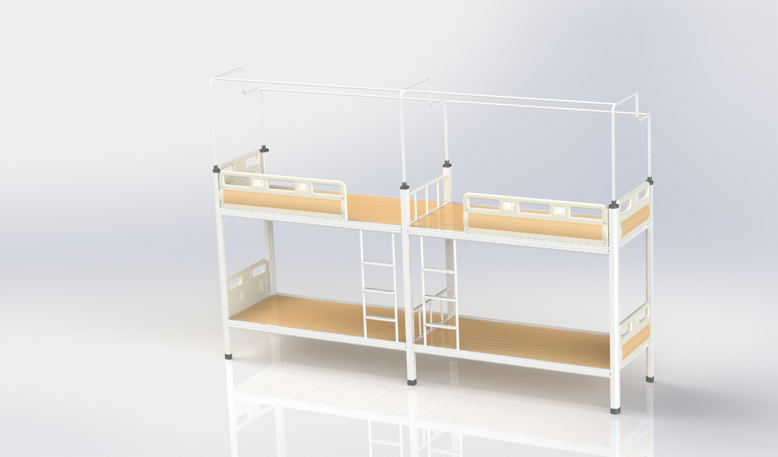  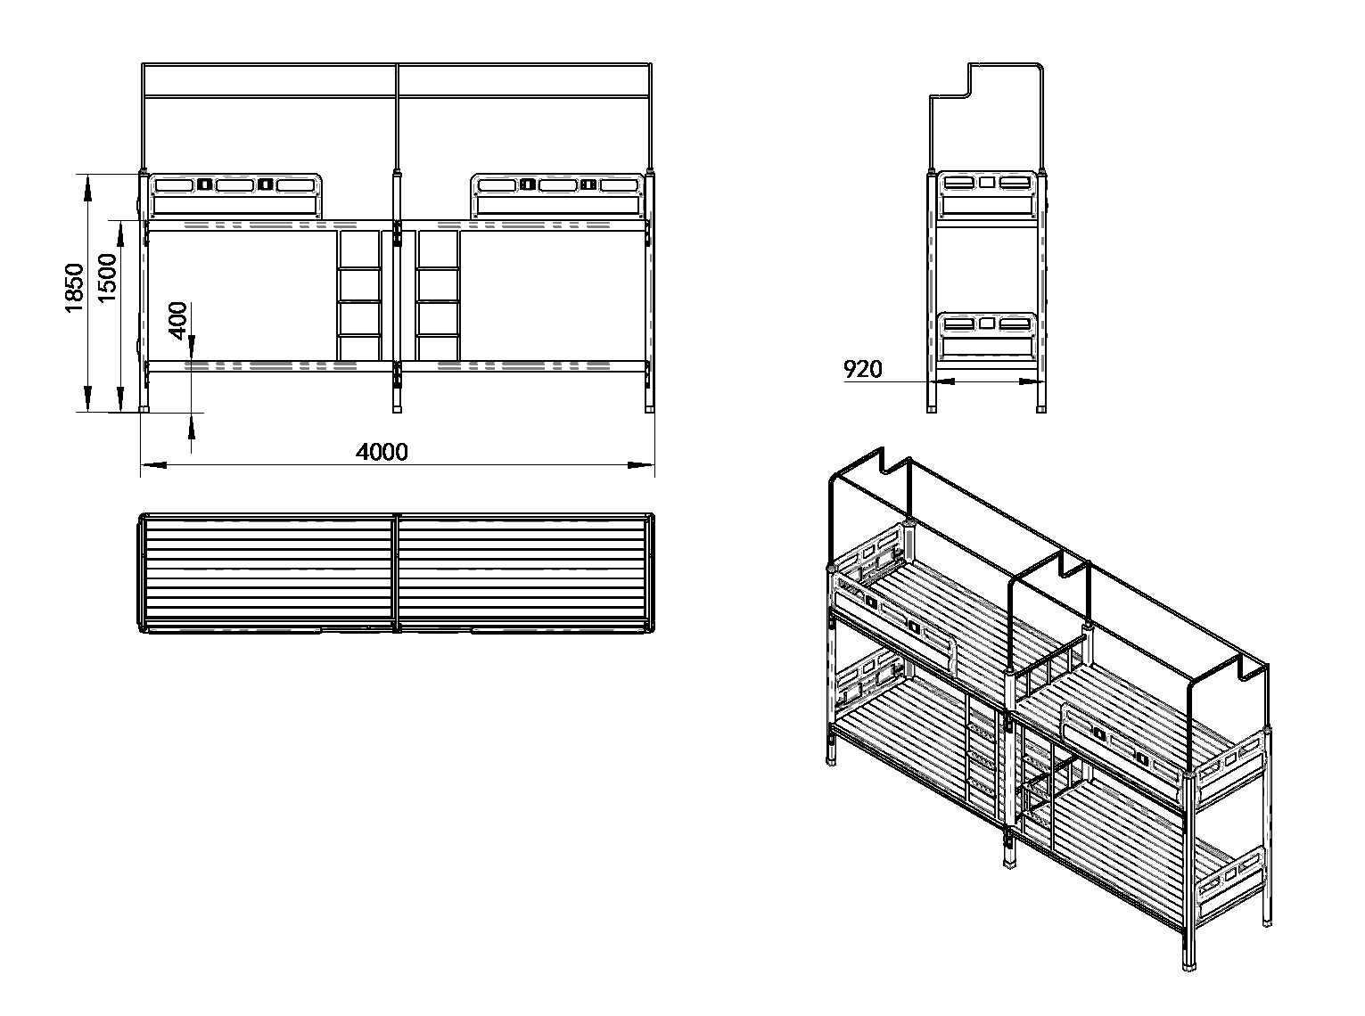 | 56张床位
 | 二人位学习桌 | 1.整体规格：  尺寸：1200*600*1700mm，桌面高780mm。（±10mm）  ▲2.材质用料：学习桌采用E0级≥18mm的优质实木多层板制作，桌面书架采用≥18mm优质实木多层板，背板采用E0级≥5mm的优质实木多层板，桌下钢架：采用≧40*40*1.5mm的方管制作，整体结构牢固紧密、不易损伤；  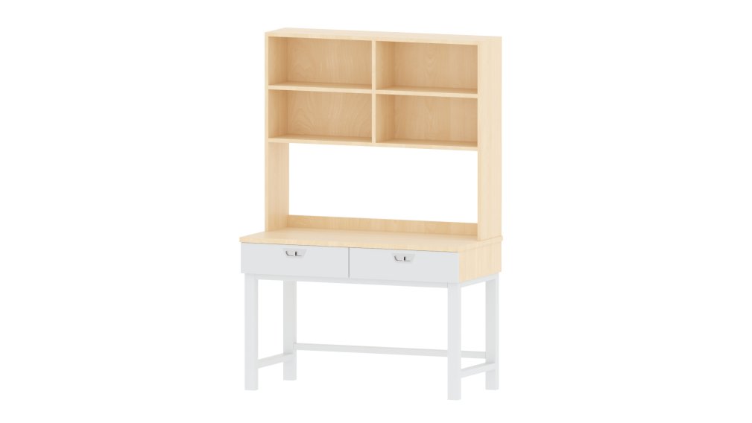  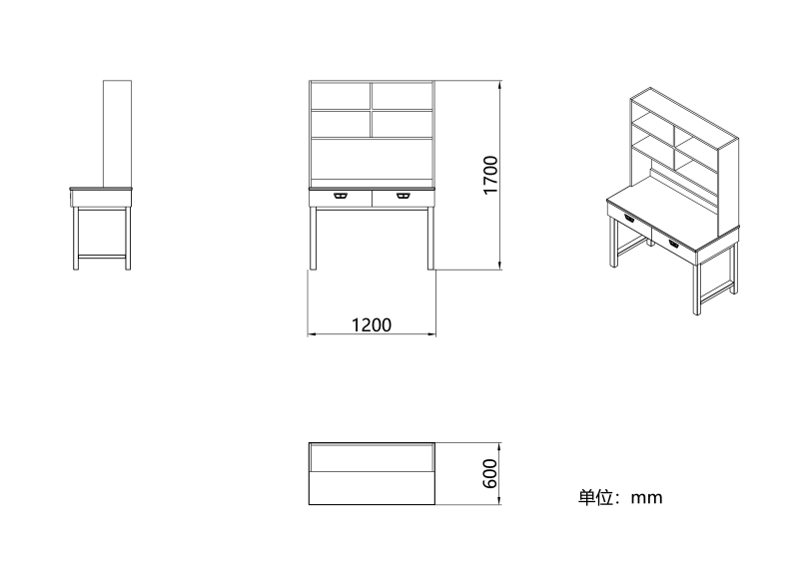 | 28套
 | 二人更衣柜 | 1.整体规格：  尺寸：高2100*深600*宽800mm（±10mm）  ▲2、材质：柜门部分采用E0级≥18mm的优质实木多层板，柜体采用≥18mm优质实木多层板，整体结构牢固紧密、线条均匀，表面光滑、平整、不易损伤；  3、结构：门内含一根不锈钢挂衣杆；  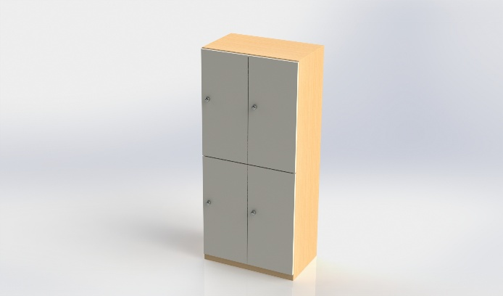  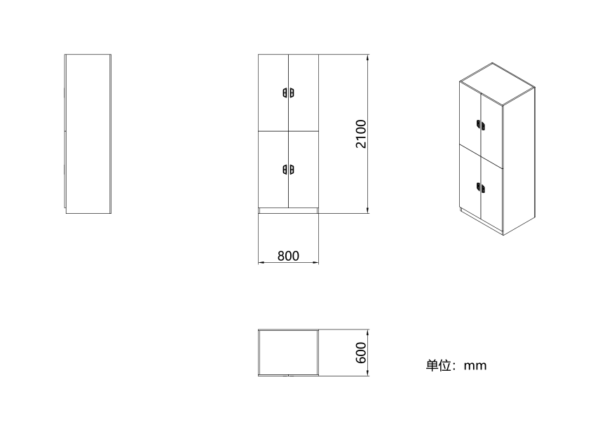 | 28套
 | 公寓椅 | 1.整体规格：长435mm×宽415mm×高440mm（±10mm）  A、靠背要求：  ▲（1）材质：采用pp耐冲击塑料新料一体射出成型。不可采用回收料。  （2）尺寸：≥435mm*330mm。  （3）靠背与坐垫连接处钢管尺寸：≥17mm*34mm椭圆冷轧钢管（允许偏差±2mm）厚≥1.5mm 表面涂装：焊接完成后钢管架，经除锈除油后喷塑烧烤成型  ▲（4）依据青少年脊椎的曲线经心琢磨打造，形状中间内陷，两侧包覆，下端微凹设计，面板耐冲击（耐冲击强度：须经≥5磅榔头重力锤击，不得破裂）  （5）为夏天通风，有大小不一，均匀不等的若干个孔。为拿取方便，靠背上方有弧形提手。  B、座板要求：  ▲（1）材质：采用全新 pp 耐冲击塑料新料一体射出成型，不可采用回收料。  （2）尺寸：≥435mm×410mm。  ▲（3）采取轮廓化设计，中间内陷；人体工学波浪式设计，在座板上设计有透气槽，面板耐冲击（耐冲击强度：须经≥5 磅榔头重力锤击，不得破裂。）  （4）座板为夏天通风，有大小不一，均匀不等的若干个孔。  C、椅钢架要求：  （1）材质及形状：椭圆钢管。焊接全为满焊。  （2）采用尺寸：≥17mm*34mm（允许偏差±2mm），厚≥1.5mm椭圆冷轧钢管经弯管机折弯后组合焊接，结实耐用。  （3）表面涂装：焊接完成后钢管架，经除锈除油后喷塑烧烤成型。  （4）脚垫要求：材质：采用pp塑料一体注塑而成马蹄形，包裹在底脚管上不易脱落，不可采用回收料，采用加固措施。  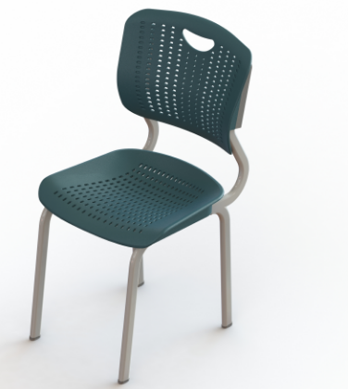 | 248把
 | 两连体三人位公寓床 | 1.整体规格：长4000*宽920*高1850mm（±10mm）  2、边立柱：≧65×65×1.3mm，全封闭式异型管，高频焊接，成型方式为优质冷轧钢板经成型线轧制而成。中立柱：≧60×60×1.3mm；3孔卡式连接，上下均封口。右边床头立片有4根横拉加强强度，美观大方。  3、横梁：采用优质冷轧钢板经特制成型线轧制而成，其立面为中空异形（方便双面喷涂，不能用方管），正面有两条加强筋，底部为圆弧形设计，起到防撞作用，立面成型后尺寸为≧104mm*41mm,材料厚度为≧1.2mm.横梁内侧设有床板支撑扣，由一个搭片和一个卡扣组成，牢固耐用，便于拆卸安装。  4、床板支撑：采用≧60*20*0.8mm厚优质方管制作。  5、床厅护栏：  （1）采用中空吹塑一次成型护栏：高密度聚乙烯塑料（HDPE）颗粒经中空吹塑一次成型；规格尺寸≧1350/1600*360*45mm；  （2）护栏内侧标有永久性床褥最大高度警示线；  （3）每个护栏内侧配置2个可拆卸的储物盒；  （4）护栏内插有3根不低于≧15*30*1.2mm平椭圆形钢管、并用螺丝锁定，3根内插钢管与前横梁牢固焊接；  （5）护栏外侧嵌入铝合金异型饰面加强管（铝合金异型管≥1250/1500*130*22*1.2mm），整体协调美观，结实耐用；  （6）护栏外侧设有2个凹槽；凹槽内可镶嵌学生信息卡。  6、床头护栏：采用中空吹塑一次成型护栏，高密度聚乙烯塑料（HDPE）颗粒经中空吹塑一次成型，规格尺寸不低于780*380*46mm；护栏外侧嵌入铝合金异型饰面加强管（铝合金异型管≥680*130*22*1.2mm），整体协调美观，结实耐用。  7、连接处挂件：经冲床冲压成L型，需有三个连接卡口，成型后尺寸为≧207*29*29（mm），材料厚度为2.0（mm）。  8、铁床部份焊接采用二氧化碳保护焊接，铁板表面经除油，去锈，磷化静电喷粉.高温固化而成。  9、爬梯：爬梯支架采用20*40*1.2mm扁圆管,踩板规格≥ 380mm*85mm，四层设计；基材采用优质≥1.3mm冷轧钢板冲压成型，带防滑纹，爬梯板正面高度≥330mm,中间设有凹槽，镶2条带夜光功能的塑料防滑条(规格：118*15mm)，折弯主要增加钢板的承重力度；与边管整体焊接成型，爬梯设计位置合理美观。  10、蚊帐杆：采用≧20*20*1.0mm的方管和≧φ16*1.0mm圆管,制作而成。蚊帐杆可以通过旋转升降旋钮自由调节升降高度，美观大方，结实耐用。  11、床铺板：规格：根据铁床实际空间制作。  （1）材质：木质为实木板条，木板条宽度为60-80mm，厚度为13mm，板条之间留10mm间隙，床板横衬均匀分布5根，其规格为≧20*40mm，床板要求正反两面及侧面刨光，横衬无明显缺边料（边皮）。床承受的动、静载荷≥400KG.横档为硬杂木，钉眼应冲低，钉头不得高于床板平面，木材吸水率控制检测标准准确性≤15%，床板含水率、虫眼和节疤不得超过国家家具用材标准。  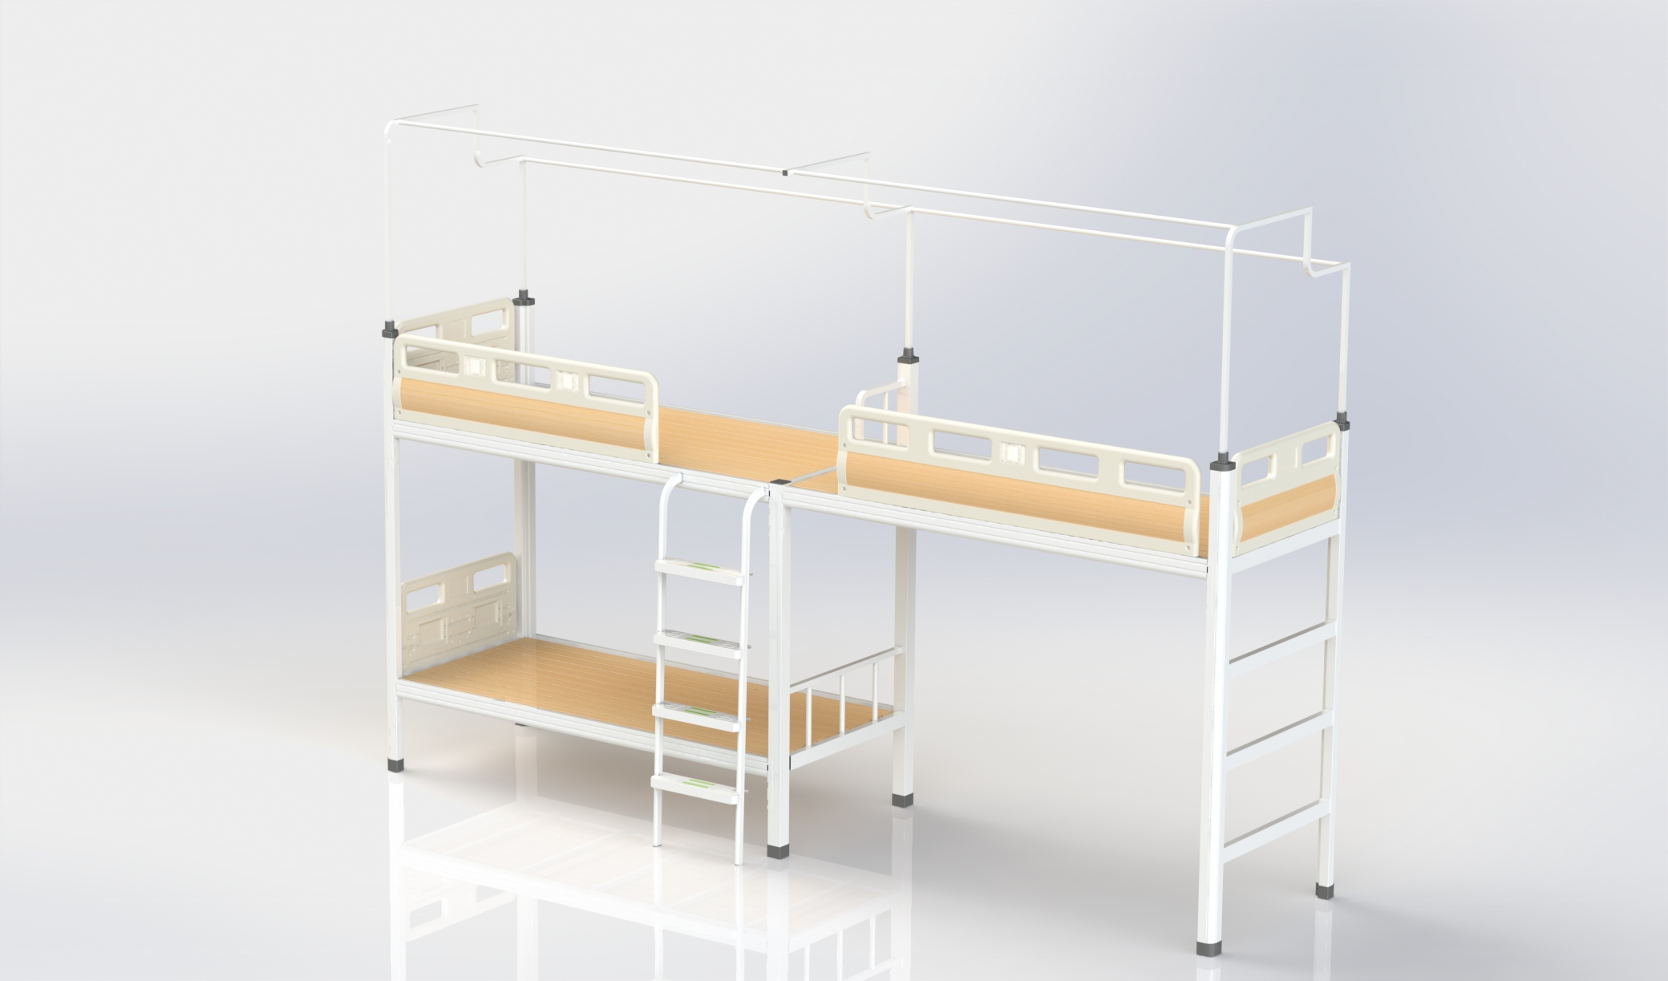  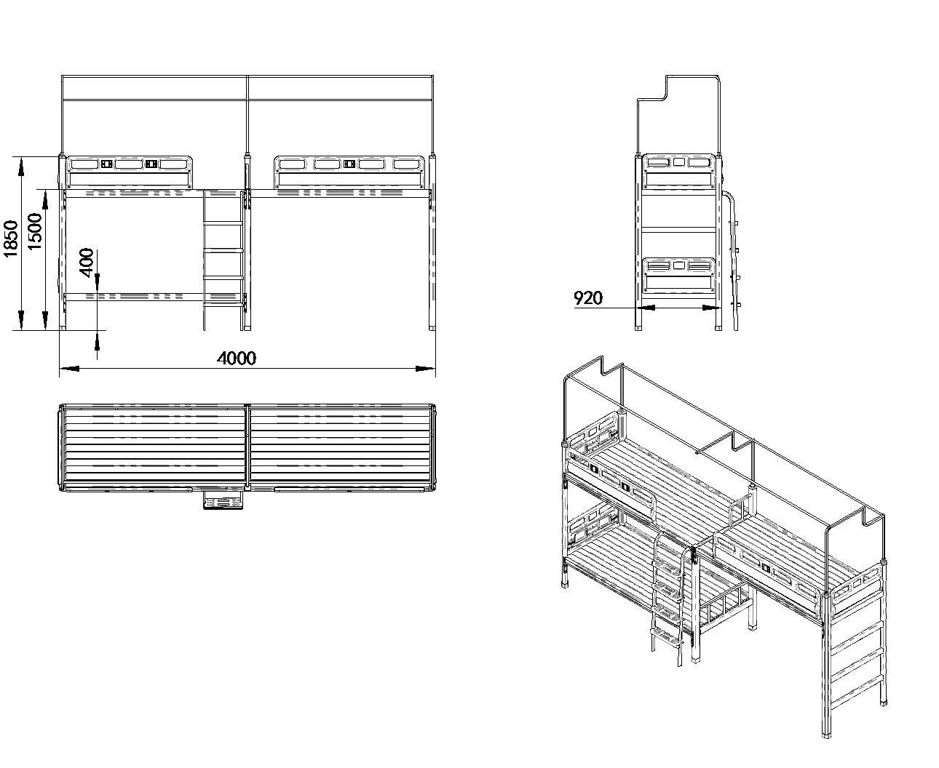 | 64套
 | 三人位学习桌 | 1.整体规格：1800*600*1700mm，桌面高780mm。（±10mm）  ▲2.材质用料：学习桌采用优质18mm的优质实木多层板制作，桌面书架采用18mm优质实木多层板，桌下钢架：采用40*40*1.5mm的方管制作，整体结构牢固紧密、不易损伤。  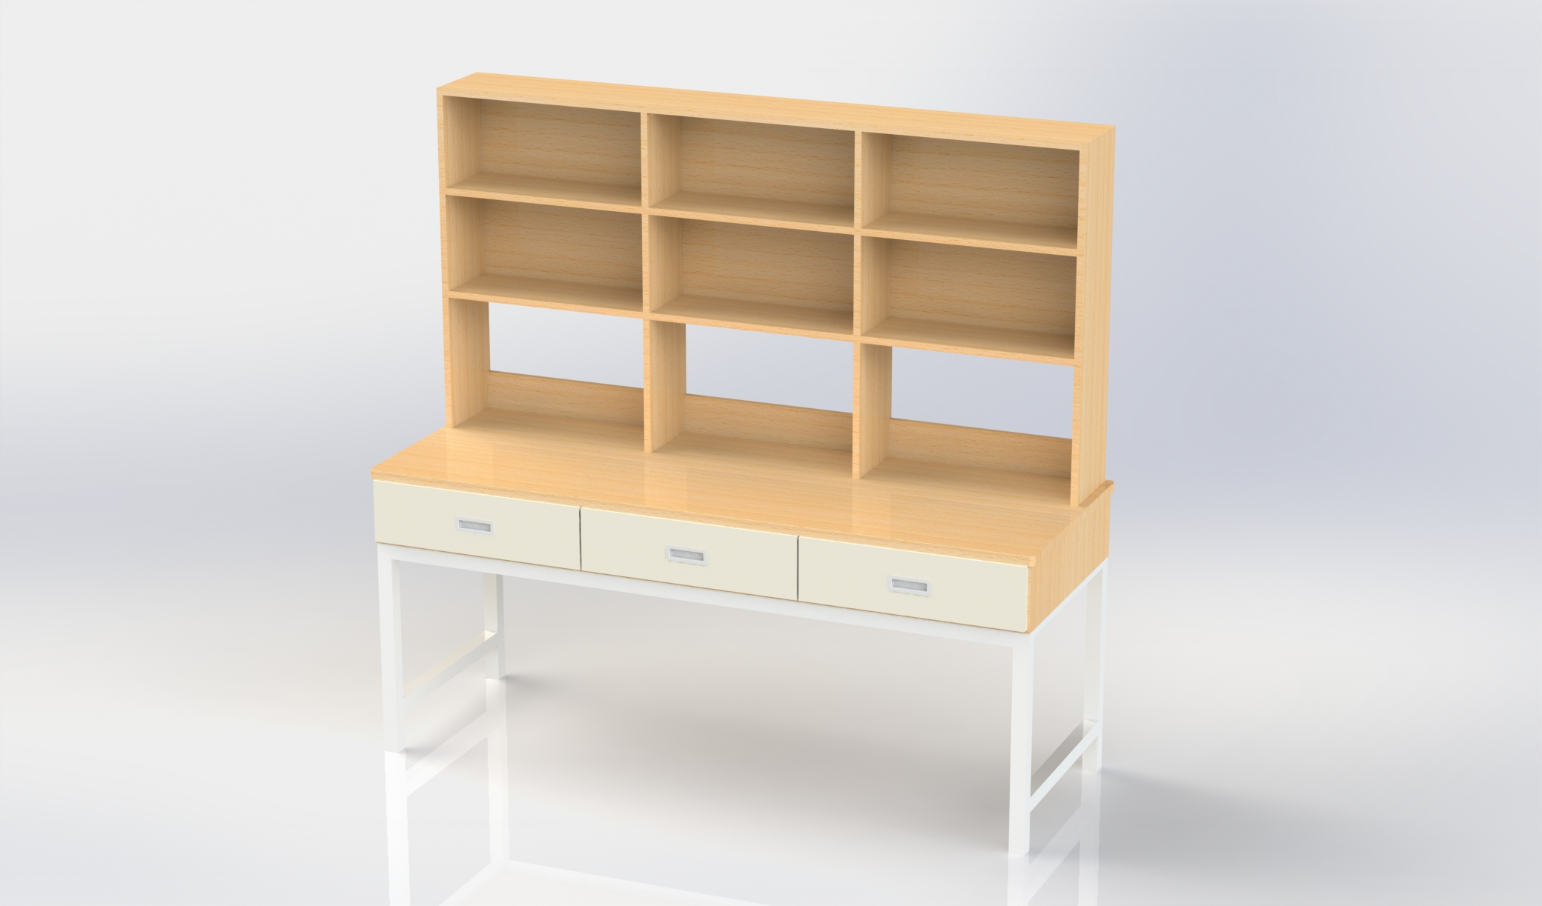  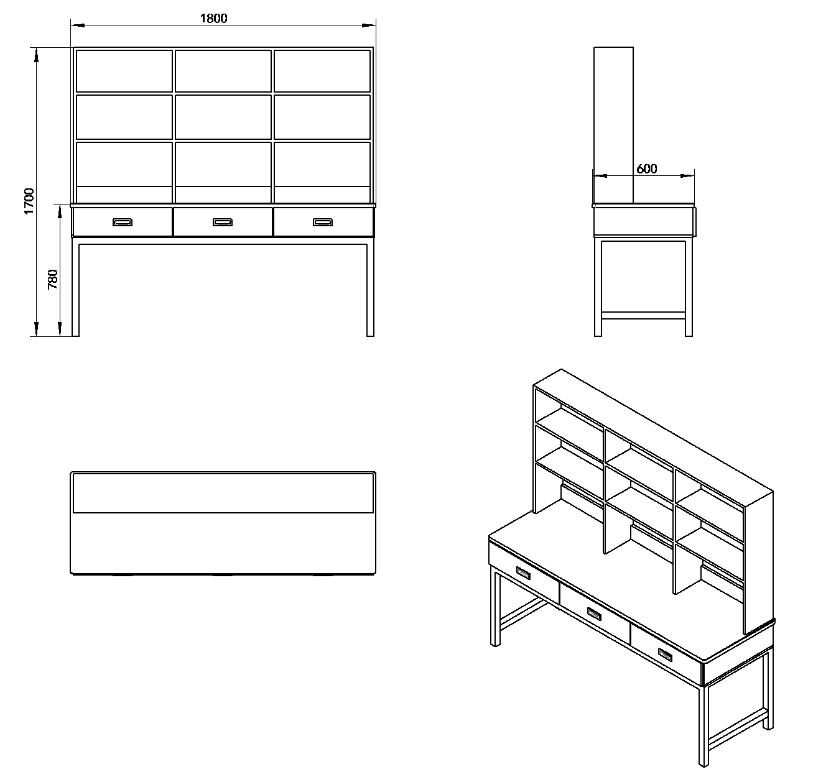 | 64套
 | 三人位更衣柜 | 1.整体规格：宽1850*高1400*深800mm（±10mm）  ▲2.结构：柜子整体均分3门，每门独立使用，每门分上下两层，上层高400mm，下层加装304不锈钢挂衣杆，采用直径≥19mm圆管，壁厚≥1.0mm制作。  3.衣柜：柜体采用优质≥18mm实木多层板，经切割，全自动PVC封边柜体。  4.柜门规格：采用优质≥18mm实木多层板，经切割，全自动PVC封边柜体。美观大方，结实耐用。  5.柜锁：采用内嵌式锁具，可配挂锁。  6.柜门使用优质拉手，整体造型美观。  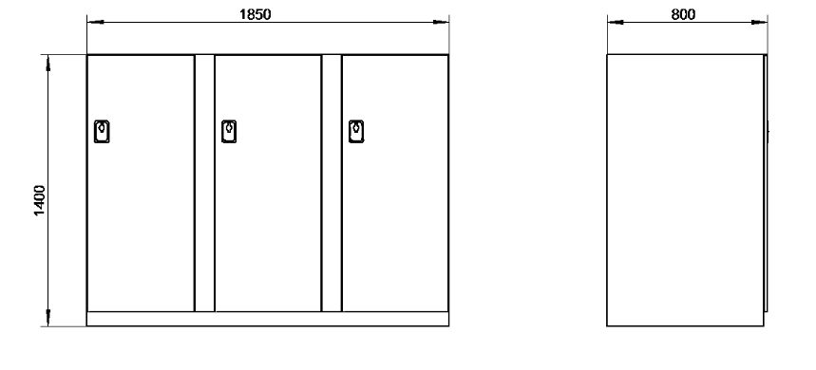  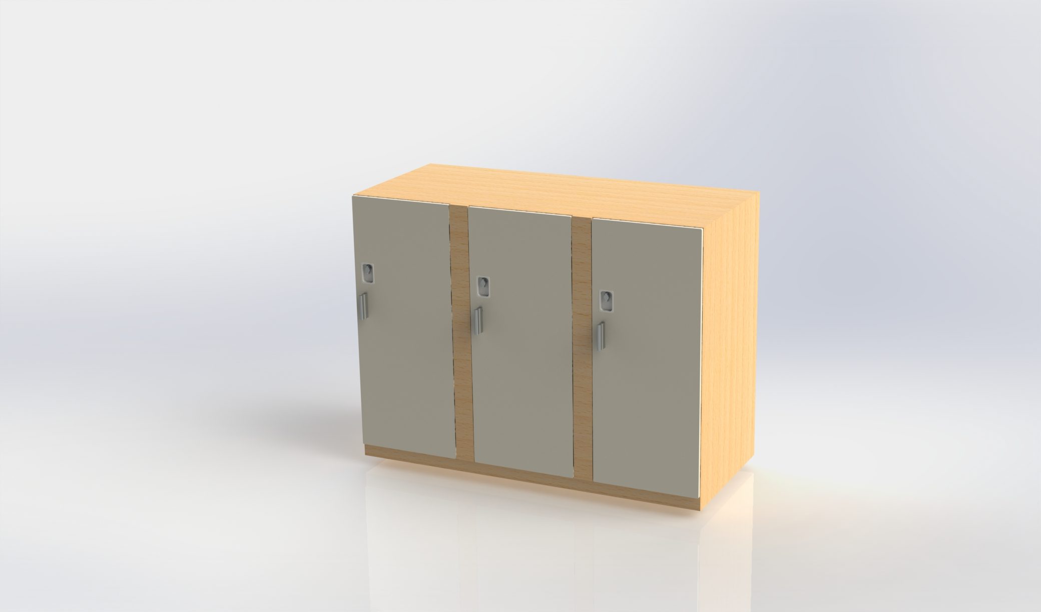 | 64套

★二、质保期限：自项目验收合格之日起，免费质保期3年。
三、商务部分
（一）供货时间：合同签订后30日内供货安装调试到位。
（二）供货地点：由采购人指定。
（三）付款方式：供应商将符合项目要求的货物送至采购人指定位置后，安装并验收合格。开具增值税普通发票，采购人在收到发票后的30个工作日内支付合同全款。

第六章 投标文件

项目名称:

项目编号:

投 标 人:

二0二五年 月 日

一、投标函
淮安市政府采购中心:
关于 采购项目（项目编号: ）招标文件（包括更正公告、如果有的话）收悉，我们经详细审阅和研究，现决定参加投标。同时，正式授权下述签字人 （姓名和职务）代表 （投标人单位名称），全权处理本次项目投标的有关事宜。
1、我公司没有为本项目提供整体设计、规范编制或者项目管理、监理、检测等服务。
2、参加本次采购活动前，我方没有被“信用中国”网站、“中国政府采购网”列入失信被执行人名单、重大税收违法案件当事人名单、政府采购严重违法失信行为记录名单。
3、我们接受招标文件的所有的条款和规定。
4、我们同意按照招标文件第二章第15条的规定，本投标文件的有效期为从开标之日期起计算的九十天，在此期间，本投标文件将始终对我们具有约束力，并可随时被接受。如果我们中标，本投标文件在此期间之后将继续保持有效。
5、我们理解，你们无义务必须接受投标价最低的投标。同时也理解你们不承担我们本次投标的费用。
6、我们同意向贵方提供贵方可能要求的与投标有关的任何证据或资料，并保证所提供的都是真实的、准确的。
7、一旦我方中标，我方将根据招标文件的规定，严格履行合同的责任和义务，并保证在按招标文件中规定的时间内供货，并完成项目的施工、调试、交付买方验收、使用。

投标人名称（电子签章）:
地址: 邮编:
电话: 传真:
日期: 年 月 日

二、开标一览表

项目名称
投标报价  总计 | （小写）¥  （大写）人民币 佰 拾 万 仟 佰 拾 元整
核心品牌

三、投标报价明细表

序号 | 产品名称 | 品牌 | 规格型号 | 生产厂家 | 交付期 | 数量 | 分项单价 | 分项总价
1
2
3
4
5
6
7
8
9
… | ……
投标总报价（人民币：元）

备注：1、投标报价采用总承包方式，“投标总报价”应包括所投货物（包含与货物相关的服务）费用、安装调试费、测试验收费、培训费、运行维护费用、税金、国际国内运输保险、报关清关、开证、办理全套免税手续费用及其他有关的为完成本项目发生的所有费用，招标文件中另有规定的除外。
2、“投标分项报价表”中“投标总报价”数额应当与“开标一览表”中“投标总报价”数额一致。

四、技术要求响应偏离表
序号 | 项目采购需求中主要技术  条款描述 | 所投产品规格、型号及相应技术参数描述 | 偏离情况 | 备注
注:（1）是否偏离用符号“+、=、-”分别表示正偏离、完全响应、负偏离。
（2）投标人必须仔细阅读本招标文件第五章中所有技术规范条款和相关功能要求，并将响应情况及偏离情况逐项填入上表，响应时不得对原有技术规范进行直接复制粘贴及简单表述为完全响应，否则将影响该项得分。

五、资质审查时投标人必须提供的资格证明文件
1、提供下列材料之一:
（1）投标人提供法定代表人资格证明（格式详见示范格式一）和法定代表人身份证（加盖CA电子签章）；
（2）投标人提供授权委托书（格式详见示范格式二）和受托人身份证（加盖CA电子签章）。
2、投标人符合《政府采购法》第二十二条规定条件的承诺函（格式详见示范格式三）；
3、落实政府采购政策需满足的资格要求（提供下列任一项材料即可，非专门面向中小企业或者预留份额的采购项目，本项无需提供）:
（1）企业声明函（详见示范格式四）；
（2）《残疾人福利性单位声明函》（详见示范格式五）；
（3）由省级以上监狱管理局、戒毒管理局（含新疆生产建设兵团）出具的属于监狱企业的证明文件）（加盖出具单位公章的电子件）。

六、综合评分时投标人需提供的证明文件
（供应商根据第三章评标标准的要求提供相关材料）

七、示范格式
示范格式一

法定代表人资格证明
单位名称:
地址:
姓名: 性别: 年龄: 职务:
系 （投标人单位名称）的法定代表人。为参与 项目，签署上述项目的投标文件、进行招标、签署合同和处理与之有关的一切事务。

特此证明。

投标人: （电子签章）
日期: 年 月 日

注:投标人法定代表人参加投标的，必须附法定代表人身份证扫描件加盖投标人电子签章。

示范格式二
授权委托书
致淮安市政府采购中心:
本授权书宣告:
委托方: 地址:
法定代表人:
受托人:姓名 性别: 出生日期: 年 月 日
所在单位: 职务:
身 份 证: 联系方式:
兹委托受托人 代表我公司参加淮安市政府采购中心组织的（项目编号: ） 采购项目的政府采购活动，受托人有权在该招标活动中，以我单位的名义签署投标函和投标文件，与采购中心协商、澄清、解释，签订合同书并执行一切与此有关的事项。
受托人在办理上述事宜过程中以其自己的名义所签署的所有文件我公司均予以承认。受托人无转委托权。
委托期限:至上述事宜处理完毕止。

投标人: （电子签章）
日期: 年 月 日

注:投标人委托受托人参加投标的，必须附受托人身份证扫描件加盖投标人电子签章。

示范格式三

符合《政府采购法》第二十二条规定条件的声明函
致淮安市政府采购中心:
我公司参加贵中心组织实施的（项目编号: ） 采购项目的政府采购活动。针对《中华人民共和国政府采购法》第二十二条规定做出如下声明：
1、我单位具有独立承担民事责任的能力；
2、我单位具有良好的商业信誉和健全的财务会计制度；
3、我单位具有履行合同所必需的设备和专业技术能力；
4、我单位有依法缴纳税收和社会保障资金的良好记录；
5、参加本次政府采购活动前三年内，我公司在经营活动中没有因违法经营受到刑事处罚或者责令停产停业、吊销许可证或者执照、较大数额罚款等行政处罚。
6、我单位满足法律、行政法规规定的其他条件。

承诺人: （电子签章）
日期: 年 月 日

示范格式四
企业声明函（货物类）
致淮安市政府采购中心:
本公司郑重声明，根据《政府采购促进中小企业发展管理办法》（财库﹝2020﹞46 号）的规定，本公司参加（单位名称）的（项目名称）采购活动，提供的货物全部由符合政策要求的中小企业制造。相关企业的具体情况如下：
1. （标的名称） ，属于（采购文件中明确的所属行业）行业；制造商为（企业名称），从业人员 人，营业收入为 万元，资产总额为 万元，属于（中型企业、小型企业、微型企业）；
2. （标的名称） ，属于（采购文件中明确的所属行业）行业；制造商为（企业名称），从业人员 人，营业收入为 万元，资产总额为 万元，属于（中型企业、小型企业、微型企业）。
……
以上企业，不属于大企业的分支机构，不存在控股股东为大企业的情形，也不存在与大企业的负责人为同一人的情形。
本企业对上述声明内容的真实性负责。如有虚假，将依法承担相应责任。
投标人: （电子签章）
日期: 年 月 日
注：从业人员、营业收入、资产总额填报上一年度数据，无上一年度数据的新成立企业可不填报。

示范格式五
残疾人福利性单位声明函
致淮安市政府采购中心:
本单位郑重声明，根据《财政部 民政部 中国残疾人联合会关于促进残疾人就业政府采购政策的通知》（财库〔2017〕141 号）的规定，本单位为符合条件的残疾人福利性单位。即，本单位同时满足以下条件:
1、根据《财政部 民政部 中国残疾人联合会关于促进残疾人就业政府采购政策的通知》（财库〔2017〕141 号）规定的划分标准，本公司为残疾人福利性企业。
2、本单位参加（采购单位名称） 的（采购项目名称）采购活动提供本企业制造的货物，由本企业承担工程、提供服务，或者提供其他残疾人福利性单位制造的货物（不包括使用非残疾人福利性单位注册商标的货物。
注:本公司对上述声明的真实性负责。如有虚假，将依法承担相应责任。

投标人: （电子签章）
日期: 年 月 日
注:非残疾人福利性单位不需提供此函。

